**Московский государственный технический**

**университет им. Н.Э. Баумана.**

Факультет «Информатика и управление»

Кафедра ИУ5. Курс «Мобильные сети»

Отчет по лабораторной работе №3

«Защита WPA. Настройка RADIUS сервера»

Вариант 4

|  |  |  |
| --- | --- | --- |
| Выполнил: |  | Проверил: |
| студент группы ИУ5-81Б |  | преподаватель каф. ИУ5 |
| Белоусов Евгений |  | Антонов А.И. |
| Подпись и дата: |  | Подпись и дата: |

Москва, 2021 г.

1. **Цель**

Закрепление теоретических знаний и развитие практических навыков настройки RADIUS серверов и защиты по технологии WPA.

1. **Задание**

Построить сеть на основе точки доступа Linksys. Сеть содержит C рабочих станций и сервер, подключенный с помощью витой пары. Сеть защищена по технологии WPA. Сервер является RADIUS сервером. Выдать каждой рабочей станции свой уникальный логин и пароль для подключения. К внешнему интерфейсу точки доступа подключен маршрутизатор, к которому подключен коммутатор, к которому подключены B компьютеров и файл-сервер. Необходимо добиться возможности пересылки данных по протоколу ICMP между устройствами внутри сети и файл-сервером. Правила для настройки IP адресов такие же как в ЛР№1.

1. **Вариант**

|  |  |  |
| --- | --- | --- |
| **Вариант** | **B** | **C** |
| 4 | 6 | 3 |

1. **Выполнение**

Топология сети:

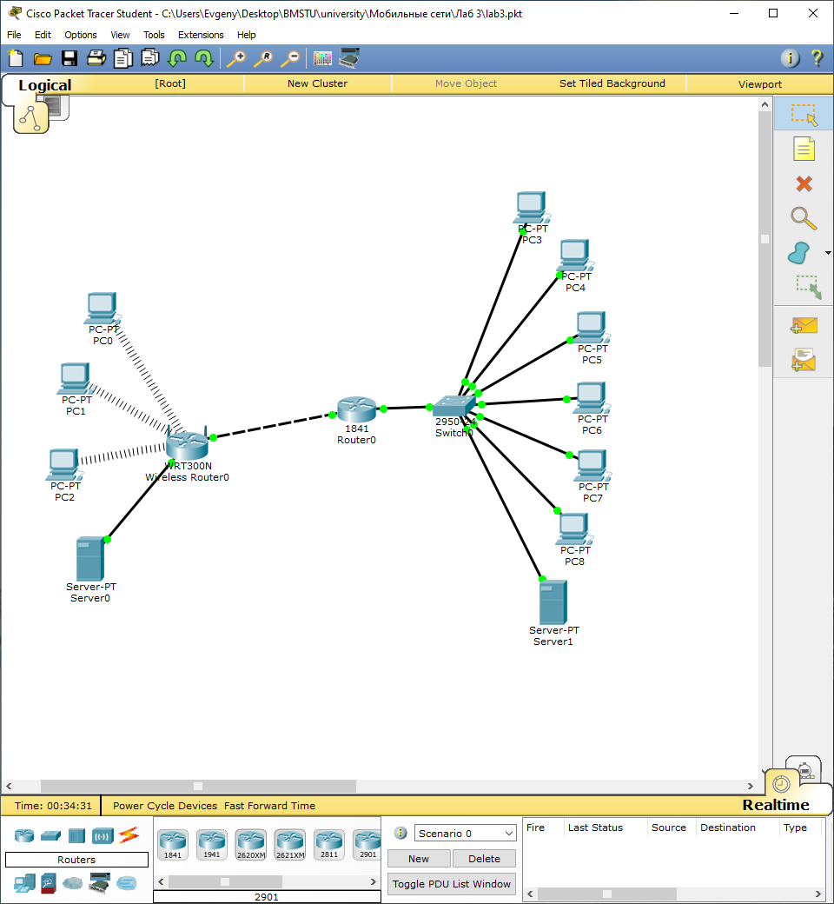

Настройка первого сегмента:

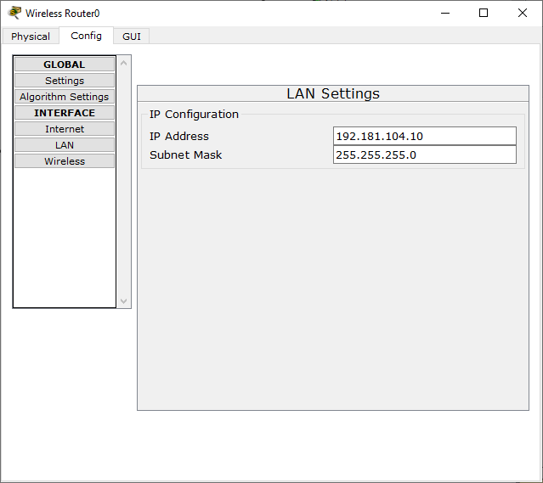

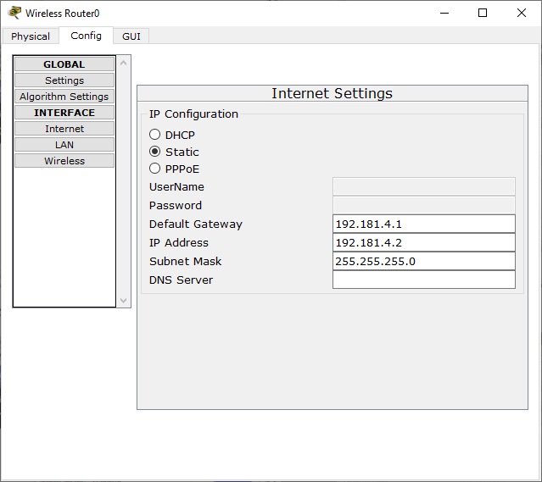

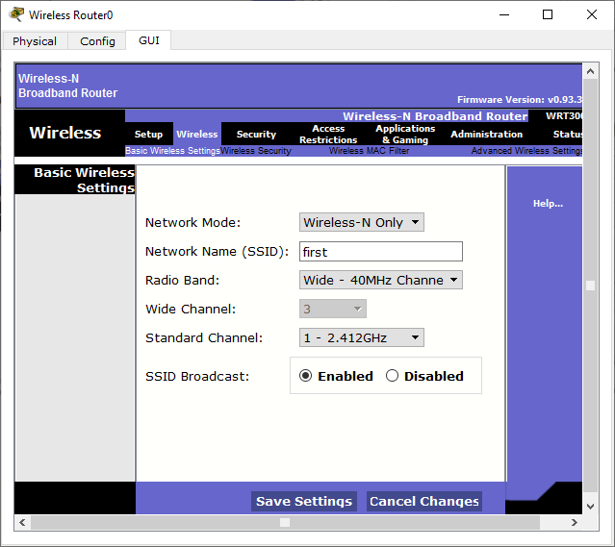

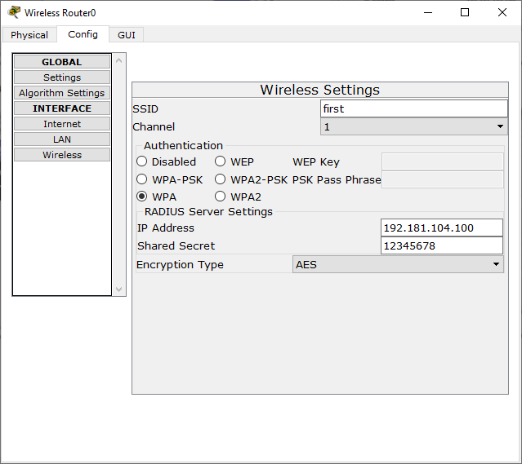

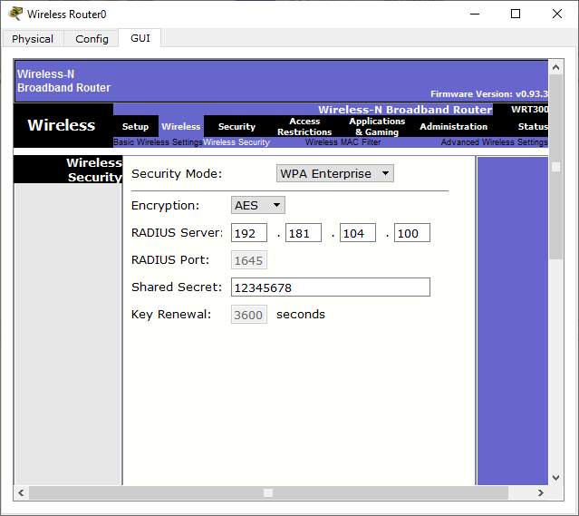

Настройка RADIUS сервера:

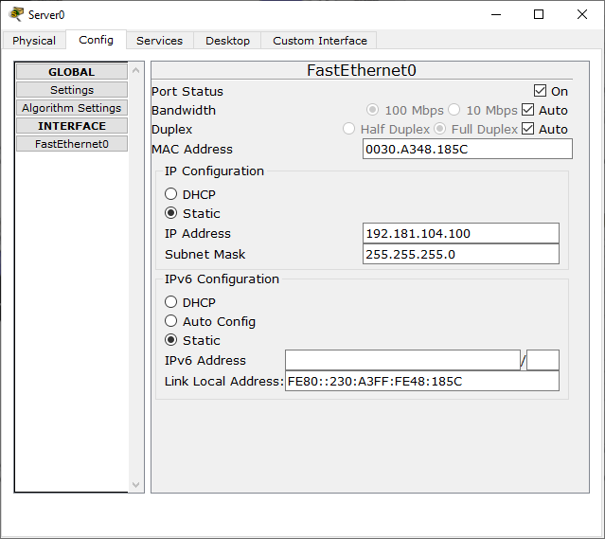

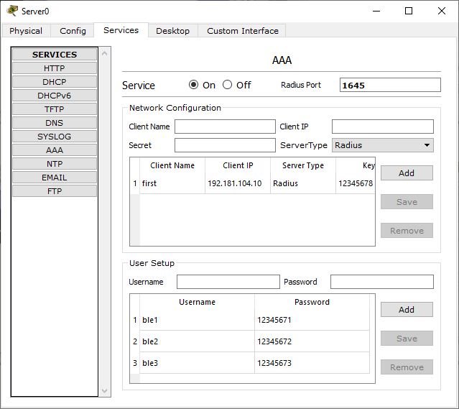

Подключение к сети по уникальному логину и паролю:

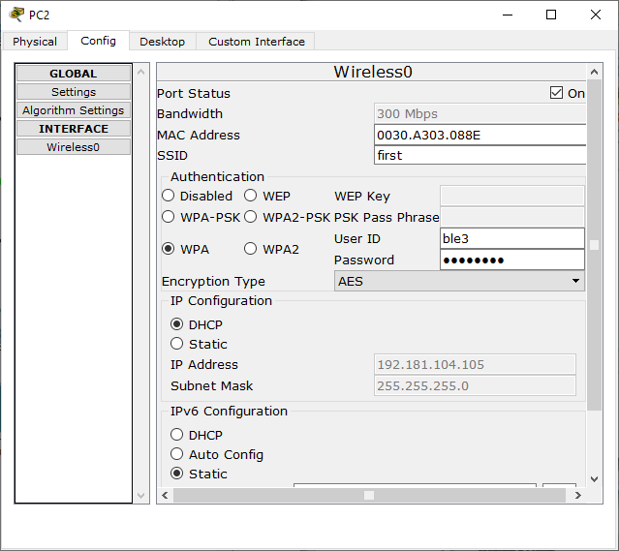

Настройка ftp-сервера:

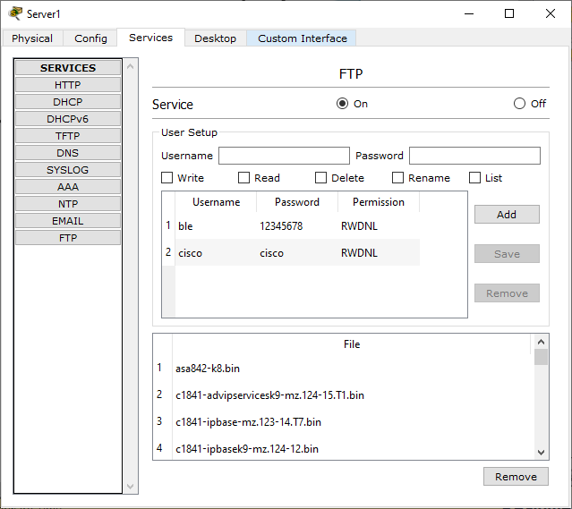

Отправим ICMP-пакет от одного из компьютеров первой сети на ftp-сервер:

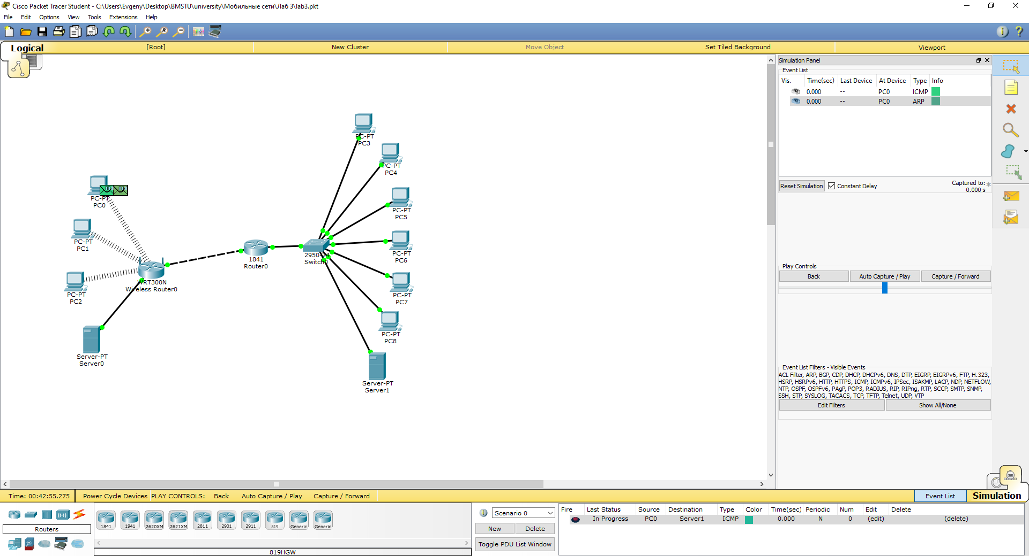

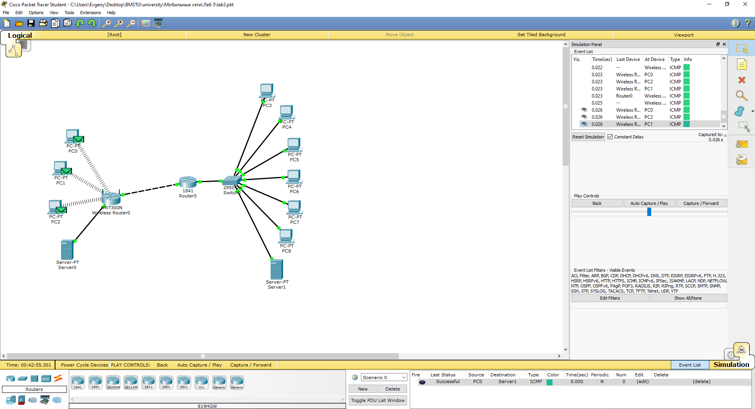

ICMP-пакет успешно проходит.